SUStentando Habilidades: Experiência da criação de um Coletivo de Geração de Renda na RAPS de Belém-PA.

RESUMO:

Iniciativas de geração de trabalho e renda, por meio de ações de economia solidária ou cooperativismo social, tem funcionado como estratégias de reabilitação psicossocial em muitas experiências realizadas no Brasil. As ações em torno da criação e fomento do Coletivo SUStentando Habilidades, na RAPS de Belém-PA, são de caráter intersetorial, voltadas à inclusão produtiva, formação e qualificação para o trabalho de pessoas com transtorno mental ou dependência química e seus familiares. Tais iniciativas intentam articular continuamente as redes de saúde e de economia solidária com os recursos disponíveis no território para garantir melhoria das condições concretas de vida, ampliação da autonomia, contratualidade e inclusão social de usuários da RAPS e seus familiares. Ademais, as equipes atuam como apoiadores, proporcionando um ambiente de suporte para todos os envolvidos. O coletivo se reúne mensalmente para planejamento de ações futuras e avaliação das práticas realizadas no mês anterior. Na fase atual, o coletivo vem participando de feiras de artesanato, eventos científicos e realizando sua feira e sarau trimestralmente. O grupo já participou de capacitações, formações e construiu projetos intersetoriais. A iniciativa da criação do Coletivo SUStentando Habilidades fomenta esperança de mudanças na RAPS de Belém-PA, e tem construído experiências potentes e exitosas e mostrado o impacto de uma outra vertente da coletividade sobre a qualidade de vida e saúde mental de usuários em reabilitação psicossocial.

**A HISTÓRIA DO COLETIVO NA RAPS DE BELÉM-PA**

Em 2022 um grupo de trabalhadores da RAPS de Belém-Pa se uniu em discussões acerca da realidade encontrada com relação a emprego e renda dos usuários, principalmente dos CAPS, e considerando a complexidade pós-pandemia. Essa discussão inicial seguiu em uma crescente, englobando usuários e familiares que aos poucos contruíram um Coletivo de Geração de Renda, posteriormente denominado de SUStentando Habilidades.

A primeira reunião

A temática proposta pro primeiro momento com a RAPS

A iniciativa foi encabeçada como resposta aos impactos da pandemia sobre a realidade local da saúde mental, sucateamento dos serviços desde 2015, e paralelo aumento da demanda por atendimento; sobre os sujeitos em seu sofrimento, com acentuação de quadros de ansiedade e depressão, frente ao medo e desesperança que vieram com a vivência da pandemia; e sobretudo, em relação aos prejuízos no campo do trabalho e renda que foram intensificados.

Entretanto, a RAPS de Belém-Pa não vinha promovendo ações que pudessem impulsionar iniciativas de geração de renda, mesmo com o conhecimento das equipes acerca da realidade de microempreendedores populares nos serviços e ainda da necessidade emergente de todos com relação à ampliação ou ganho de renda.

Inicialmente os trabalhadores, usuários e familiares se comprometeram a estudar estratégias possíveis para responder à realidade que se apresentava. A decisão pela contrução de ações se deu de forma coletiva, inicialmente com a criação periódica de um sarau com feirinha construindo a possibilidade de venda, encontro e articulação entre os usuários e familiares com a comunidade. Posteriormente, com a capacitação de trabalhadores da RAPS de Belém, e ainda com a ampliação das ações contruindo articulações paa que o coletivo fosse inserido em programações como eventos científicos, culturais e artísticos realizados na cidade.

Registros 1º Sarau e Feira do coletivo

A estruturação do coletivo vem acontecendo a partir de assembléias e reuniões estratégicas periódicas. Um grupo de trabalhadores junto a docentes e estudantes da Universidade do Estado do Pará (UEPA), com suporte do grupo de pesquisa Práticas Clínicas em Terapia Ocupacional -PRACTO e da Liga Acadêmica de Saúde Mental em Terapia Ocupacional Nise da Silveira – LATONISE, se uniu para articular o coletivo a eventos e ações na região metropolitana de Belém-PA. Desta forma, cada vez que o coletivo era chamado para compor uma ação com sua feirinha, após essa ação uma reunião acontecia para a avaliação da participação do coletivo no evento. Com o tempo essa reunião passou a acontecer mensalmente.

Reunião de Avaliação e Planejamento 2023

Reunião de Avaliação e Planejamento 2022

Atualmente as ações das quais o coletivo participa chegam por convites externos ou são promovidas pelo próprio grupo, e ainda são fruto de solicitações de mebros da equipe de trabalhadores que pedem espaço para o coletivo em eventos diversos. São feirinhas, encontros científicos, saraus e etc. As reuniões mensais de planejamento e avaliação de ações seguem sendo realizadas.

Participação em Feira como convidados

Participação em Feira como convidados

Com esta experiência os usuário e familiares iniciaram ações mais autônomas, ainda que apoiados pelos técnicos da RAPS que compõem o coletivo. As equipes puderam ser capacitadas em práticas emancipatórias em saúde mental, com a articulação da UEPA com a Universidade Federal de São Carlos – UFSCAR,além de outras capacitações promovidas pela SESPA nos últimos dois anos, com temáticas como o Empreendedorismo Social e ainda a participação na Feira de Economia Solidária da 5ª Conferência Nacional de Saúde Mental (2023).

Feira de Economia Solidária / 5ª Conferência Nacional de Saúde Mental (2023) - Representação do Pará

Capacitação em Práticas Emancipatórias em Saúde Mental e Economia Solidária para a RAPS em Parceria estabelecida com a Universidade Estadual do Pará- 2024

Capacitação em Práticas Emancipatórias em Saúde Mental e Economia Solidária para a RAPS em Parceria estabelecida com a Universidade Estadual do Pará- 2024

Capacitação em Práticas Emancipatórias em Saúde Mental e Economia Solidária para a RAPS em Parceria estabelecida com a Universidade Estadual do Pará- 2024

Com esta experiência estamos capacitando a RAPS local em Economia Solidária, pois o obetivo é transformar o coletivo em uma experiência de Ecosol, uma vez que estamos estudando e compreendendo que a Ecosol apresenta uma flexibilidade pra acolher pessoas em sofrimento grave e persistente e isso já vem sendo discutido faz um tempo nas pesquisas em âmbito nacional. Muitos autores apontam resultados que nos mostram que em projetos de inclusão social de pessoas com transtorno mental, quando há incentivo da família e o suporte adequado das equipes envolvidas no processo, os resultados são potentes e isso responde aos objetivos traçados pelo nosso coletivo.

Ademais, avaliamos que a colocação no mercado formal ou informal de trabalho amplia uma rede de relações, permitindo novos projetos de vida e outras possibilidades de autonomia. Entretanto, a flexibilização da carga horária, ambiente e horário de trabalho mais adequado, presença de um profissional de referência, como acontece em nossa iniciativa, representam a possibilidade real da manutenção no trabalho e de consequente inclusão social.

A presença dos técnicos da RAPS como apoiadores do Coletivo serve como certa segurança e incentivo nessa experiência, embora o objetivo maior seja que o coletivo alcance autonomia e autogestão que supere essa presença de amparo.

Participação do Coletivo no 9º Congresso Brasileiro de Saúde Mental realizado em Belém-Pa de 15 a 17.11.2024

Percebemos com esta experiência que ainda que a rotina nos CAPS seja intensa e repleta de desafios, é importante abrir espaços nos Projetos Terapêuticos Singulares (PTS) dos usuários para promover a reabilitação e a reinserção por meio do acesso ao trabalho, renda e moradia solidária, como determina a Portaria de Consolidação nº3/2017 da RAPS (BRASIL, 2017).

O 7º eixo dos componentes da RAPS trata das Estratégias de Reabilitação Psicossocial/ Pontos de atenção, onde estão incluídas iniciativas como as Cooperativas Sociais, Empreendimentos Solidários e Iniciativas de Trabalho e Renda. Infelizmente percebemos entraves na relação com a gestão dos serviços, que burocratizam o fluxo das ações e muitas vezes refletem em dificuldades para a ampliação das intervenções do coletivo.

A experiência do SUStentando Habilidades vem contando com a articulação de um grupo de técnicos dos CAPS de Belém, embora a rotina dos serviços muitas vezes tenha imperado e impedido que essa participação se dê de forma tranquila.

Ainda assim, os trabalhadores que vem compondo o coletivo acreditam na força dessa ação e percebem a mudança na vida dos usuários, o que os impulsiona a seguir construindo, ainda que muitas vezes com descrença e pouco investimento da gestão dos dispositivos de saúde mental.

Aprendemos com o cotidiano dessa mobilização, que é importante discutir acerca da Portaria de Consolidação da RAPS (2017), pois é um instrumento que nos ampara nos serviços, além de construir um plano conjunto de ações entre os CAPS, e acreditar de maneira compromissada nesta proposta, isso faz do Coletivo uma iniciativa que se amplia e segue repercutindo na vida dos usuários.

O que construímos é uma iniciativa que foi crescendo com a força dos trabalhadores e o incentivo dos/aos usuários e familiares. E poderia ser replicada em outros lugares. Percebemos que quanto mais serviços estiverem mobilizados para o trabalho conjunto, mais forte a ação se desenvolve. Atualmente a maioria dos CAPS da capital faz parte desta iniciativa. E com ela já capacitamos 10 técnicos em iniciativas em outros estados do país para fortalecer o que estamos construindo.

Visita técnica ao Ponto Butantã em São Paulo

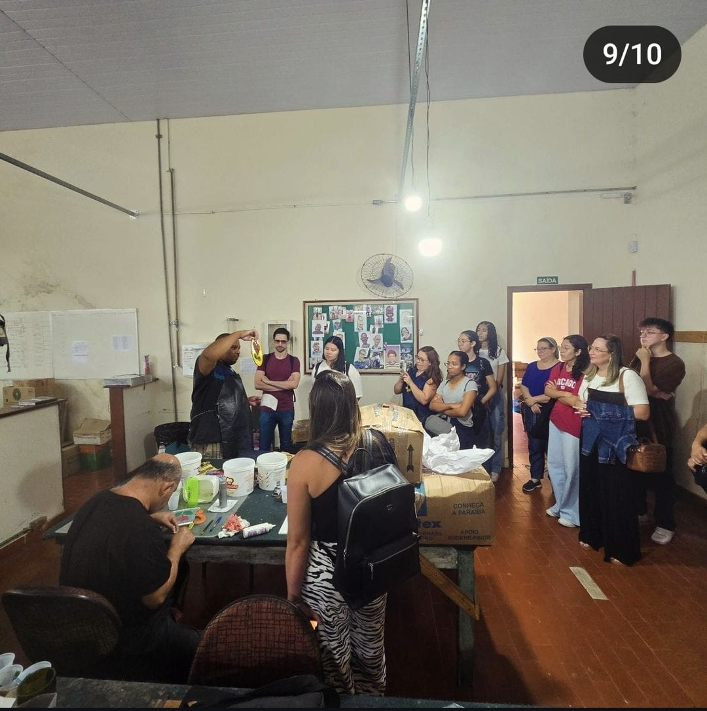

Visita Técnica do Núcleo de Oficinas e Trabalho - NOT em Campinas

Visita Técnica ao Suricato em Belo Horizonte MG

Essa oportunidade de conhecer outras iniciativas, aprender com elas, foi motivador no processo de fortalecimento do Coletivo. Também conhecemos e nos articulamos com inciativas locais em economia solidária, ainda que não tenham articulação com a saúde mental.

Os fatores motivadores para esta ação são o retorno dos usuários, os agradecimentos, os depoimentos, a força do trabalho em conjunto, a ampliação da rede de relações, a alegria , os afetos, toda o trabalho extra-muro, no território se mostrando como uma grande força a pulsar. A possibilidade da ampliação de direitos, de sentirem-se inseridos, confiantes, e verem o infinito de possibilidades que se apresenta.

Embora essa iniciativa venha sendo construída impulsionada e orquestrada pela EAP-Desinst do Pará, integramos os CAPS da capital do Pará, a Universidade do Estado do Pará(UEPA), o MLA-Pa, as Coordenações Estadual e Municipal de Saúde Mental também já integraram em momentos distintos ações do coletivo, bem como Ligas Acadêmicas e representantes da Câmara Municipal de Belém, como o vereador Fernando Carneiro do Psol e sua equipe, e ainda a Coordenação Estadual de Políticas para o Autismo – CEPA. Instituições e ações na esfera privada como o CENAT e o Boulevarte também foram apoiadores.

Feirinha no Hospital Santa Casa de Misericórdia do Pará 2023

Stand do Coletivo na Reunião da SBPC em 2024

Ao longo de dois anos de construção dessa prática, percebemos para nossa alegria, mas também para nossa tristeza, que sem incentivo de gestão, com pouco crédito, com descompromisso, não se faz diferença, ficamos na mesmice, no cotidiano cru e sem movimento. A construção do coletivo nasceu do sonho de um técnico que fez um curso virtual em economia solidária e percebeu sua riqueza, este técnico era gestor da EAP-Desinst em 2022, e sua empolgação contaminou a equipe, e ao longo desses dois anos mais pessoas foram capturadas para sonhar e materializar essa realidade. Os usuários e familiares também abraçaram esse sonho e viram sua realidade ser transformada. E todo sonho que se realiza nos parece mesmo precisar de fé, de contaminação, no sentido de capturar parcerias, uma vez que nenhuma realidade pode ser modificada por solitários.

A potência maior do SUStentando Habilidades é mostrar que o SUS é capaz de produzir diferenças, que no SUS nascem desejos que se concretizam e que os sonhos crescem, se expandem, como o coletivo está se ampliando. Mas sabemos que menos burocracia e mais vontade, menos medo e mais proatividade, fazem nascer um amanhã mais feliz, que dê mais sentido às pessoas.

Talvez essa prática por ser realizada na interface cultura, arte, saúde e geração de renda, se faça com leveza e venha suprindo a ausência de uma construção mais articulada em cooperativismo social ou economia solidária no âmbito da saúde mental no Pará.

Atualmente nosso horizonte aponta para a transformação real do coletivo em um grupo de economia solidária, quem sabe uma cooperativa. Que possamos seguir sonhando e impulsionando mudanças nas vidas de todos.